1. 下单及订单确认流程 1
2. 核身流程（如何核实买家身份，以预防盗卡的流程） 3
3. 采购及发货流程（需告知供应商名字） 3
4. 退换货流程（网站是否公示） 5
5. 拒付处理的流程 5

1. 下单及订单确认流程
登录 → 加入购物车 → 选择付款方式 → 在线付款 → 确认付款

登录
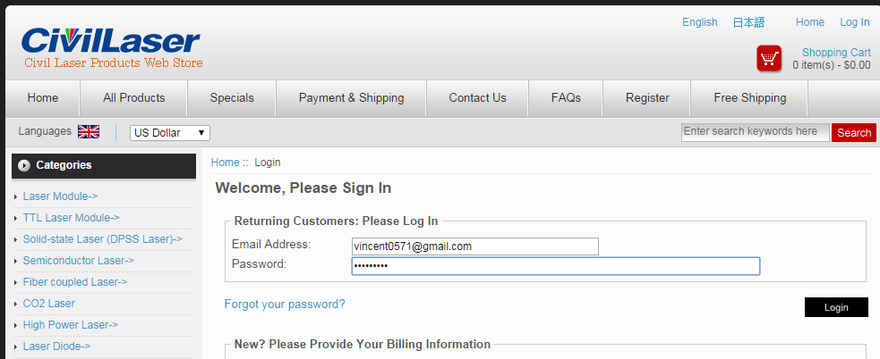

加入购物车
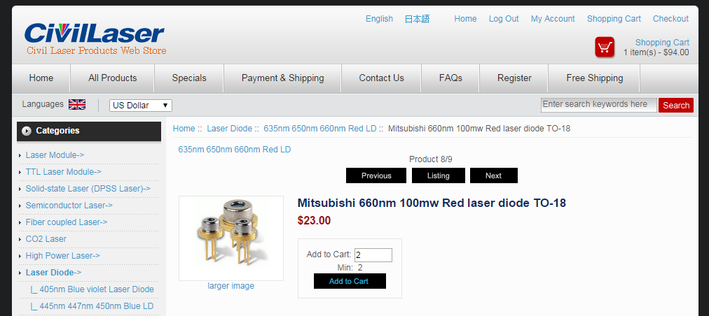

选择付款方式 (Only PayPal Now)
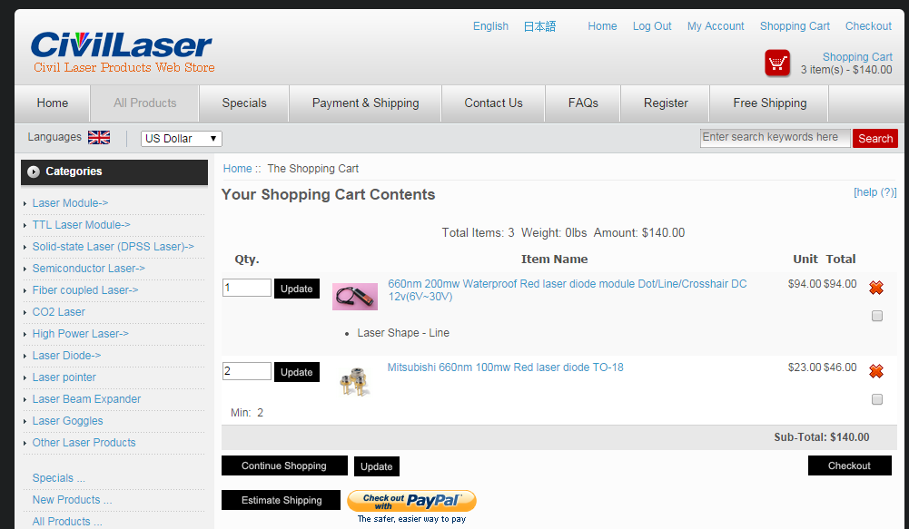

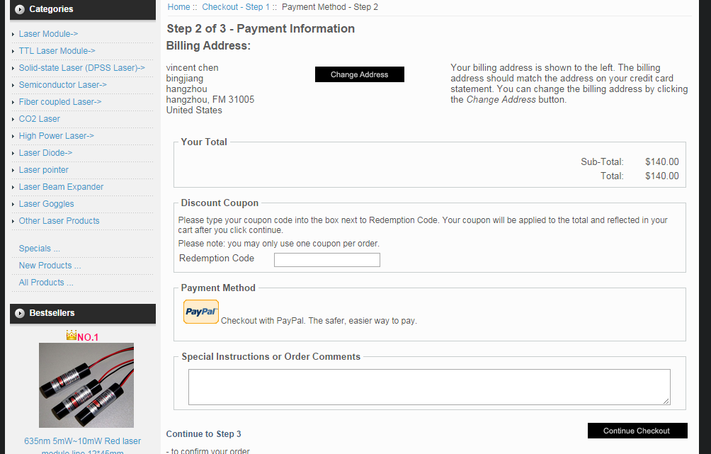
在线付款
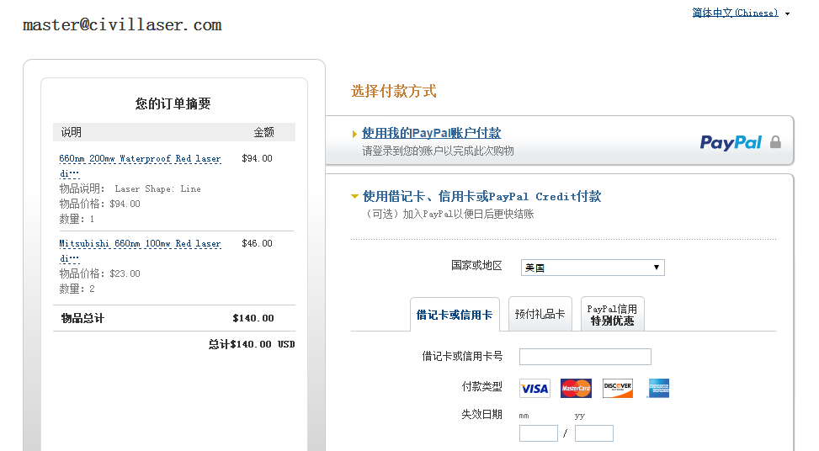
确认付款
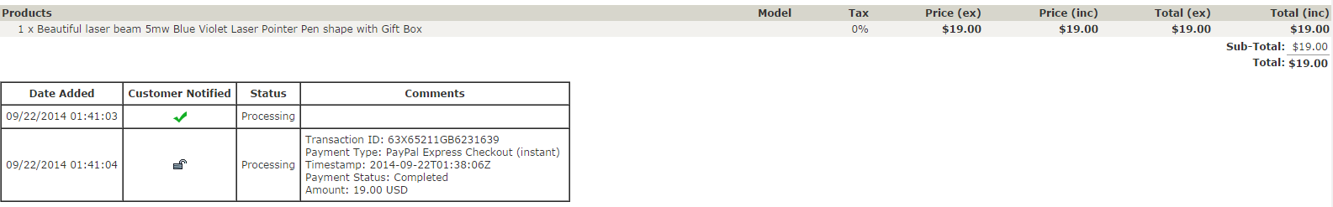

2. 核身流程（如何核实买家身份，以预防盗卡的流程）
客户地址, 收件地址, 信用卡地址 如果不一致, 我们会打电话给客户确认, 并延长发货时间;

3. 采购及发货流程（需告知供应商名字）
部分采购截图
西安铭辉光电科技有限公司
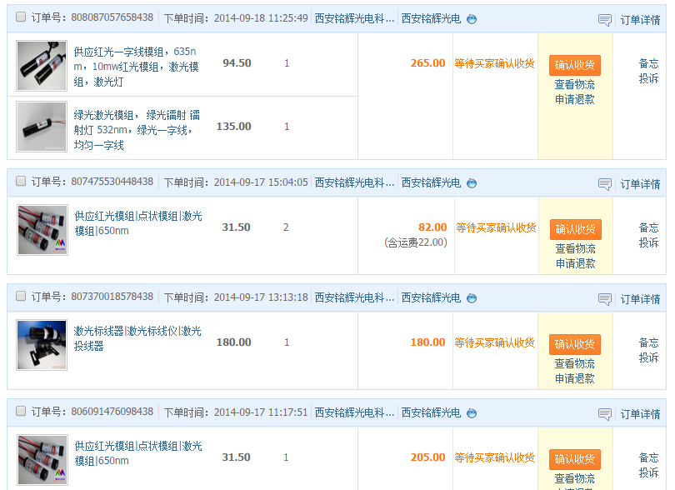

东莞市纤绿电子科技有限公司
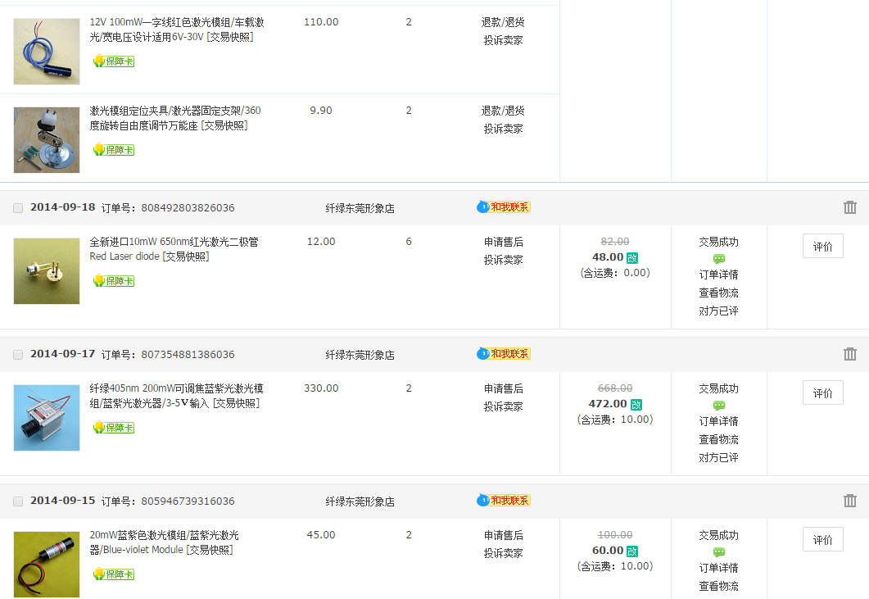

4. 退换货流程（网站是否公示）
Return Policy
http://www.civillaser.com/return-policy-ezp-12.html
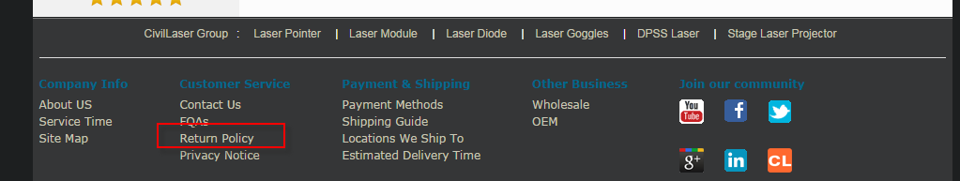

5. 拒付处理的流程
一般要求客户退回产品, 再全额退款;
如果遇到信用卡被盗用的情况, 直接退款;

